Фототаблица
к акту обследования аварийных деревьев № 10
Квартал 3 выдел 9 Боринского участкового лесничества Донского лесничества Липецкой области

1. Дерево породы дуб диаметром 20 см. 2. Дерево породы дуб диаметром 20 см.
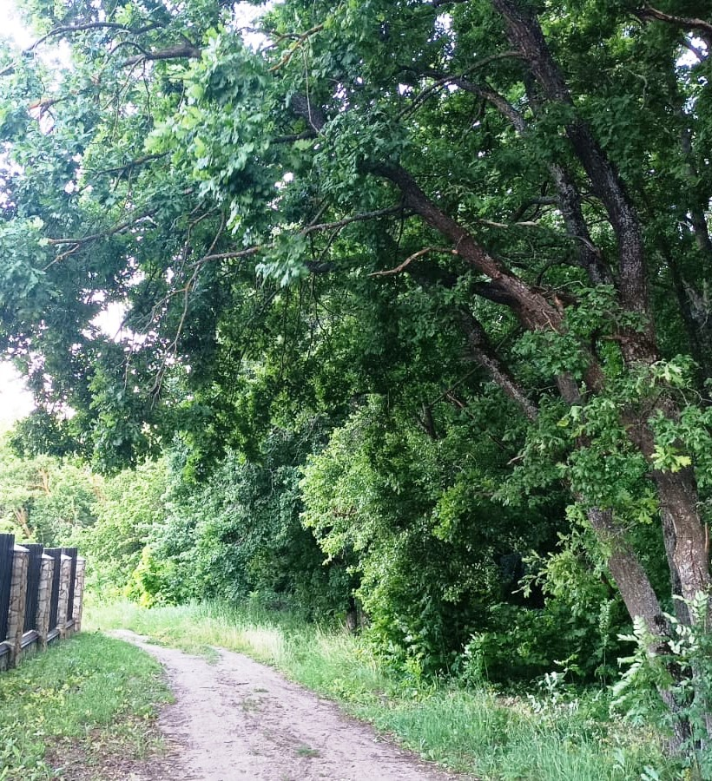
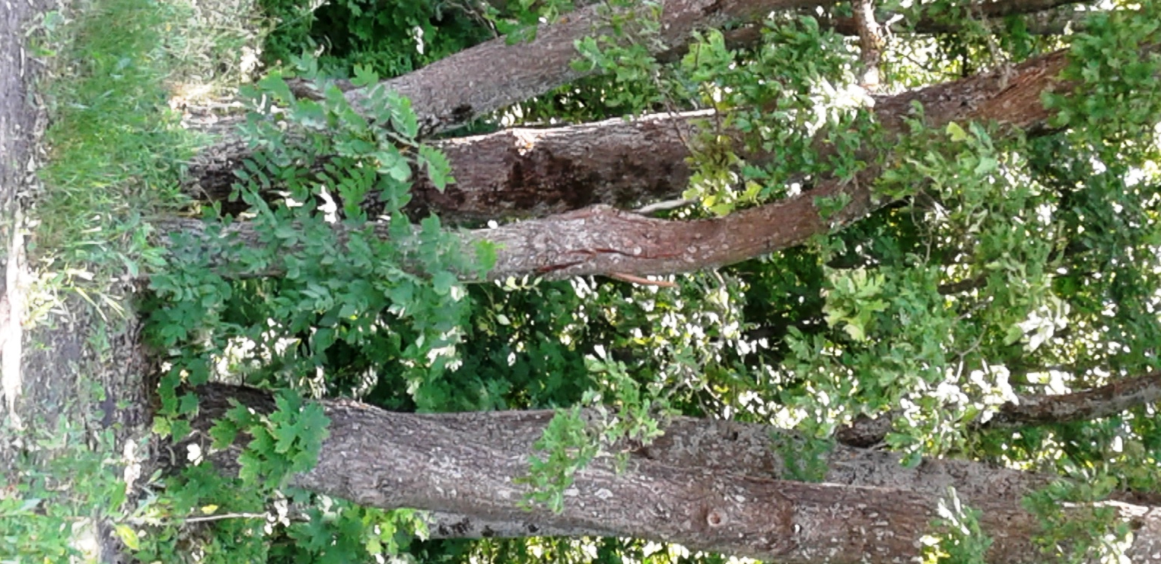

Координаты дерева № 2
(52°34'50.08"N, 39°16'29.94"E)

Координаты дерева № 1
(52°34'50.08"N, 39°16'29.94"E)

